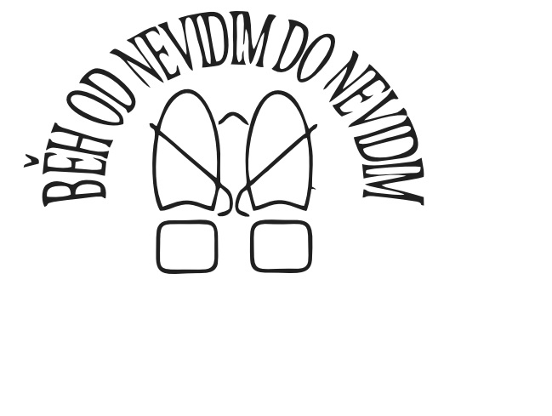
OD NEVIDIM DO NEVIDIM
5.ročník
Dne 21. 4. 2018 v 11.30 hod. se ve Stříbrné Skalici koná CHARITATIVNÍ běh.
Běžecký závod pořádaný nevidomým běžcem a horolezcem Honzou Říhou.
Trasy 12 km, 5.5 km start v 11:30 hod. dětská trať 1 km start v 9:40 hod. a 1 km nesoutěžní dobročinný běh pro všechny, kteří chtějí libovolně pomoci a proběhnout se, nebo se jen projít, start v 10:15 hod.
Veškerý výtěžek bude věnován Lukáškovi Havelkovi, postiženému chlapci z Říčan.
Závod začíná na náměstí ve Stříbrné Skalici a pokračuje cca. 850m po silnici a dále po zpevněných lesních cestách.
Registrace: od 8.30 – 11.00 hod.
Bohatý doprovodný program (horolezecká stěna, masáže zdarma pro běžce, skákací hrad, malování na obličej, různá vystoupení na pódiu ...)
Více informací a online registrace: www.odnevidimdonevidim.cz

